Ngày soạn: 10/4/2023

Chủ đề 13: NỘI TIẾT
Tổng số tiết: 5; từ tiết 58 đến tiết 62
Giới thiệu chủ đề: Hoạt động cơ thể được điều hòa bởi hai hệ thống chủ yếu là: hệ thống thần kinh và hệ thống thể dịch. Hệ thống thể dịch điều hoà chức năng của cơ thể bao gồm điều hoà thể tích máu, các thành phần của máu và thể dịch như nồng độ các khí, ion và đặc biệt là nồng độ các hoocmôn, do đó hệ thống thể dịch còn được gọi là hệ thống nội tiết.
I.Mục tiêu:
1. Kiến thức, kĩ năng, thái độ:
*Kiến thức: Học xong chủ đề này HS có thể:
- Phân biệt tuyến nội tiết với tuyến ngoại tiết.
- Xác định vị trí, nêu rõ chức năng của các tuyến nội tiết chính trong cơ thể có liên quan đến các hoocmon mà chúng tiết ra.
- Trình bày được vị trí, chức năng của tuyến yên, tuyến giáp.
- Xác định rõ mối quan hệ nhân quả giữa hoạt động của các tuyến với các bệnh do hooc môn của các tuyến đó tiết ra quá ít hoặc quá nhiều.
- Phân biệt các chức năng nội tiết và ngoại tiết của tuyến tuỵ dựa trên cấu tạo của tuyến.
- Sơ đồ hoá chức năng của tuyến tuỵ trong sự điều hoà lượng đường trong máu.
- Trình bày các chức năng của tuyến trên thận.
- Trình bày được chức năng của tinh hoàn và buồng trứng.
- Kể tên các hoocmôn sinh dục nam và hoocmôn sinh dục nữ.
- Hiểu rõ ảnh hưởng của hoocmôn sinh dục nam và nữ đến những biến đổi cơ thể ở tuổi dậy thì.
- Trình bày được quá trình điều hòa và phối hợp hoạt động của một số tuyến nội tiết .
*Kĩ năng:
- Phát triển kĩ năng quan sát và phân tích kênh hình.
- Kỹ năng hoạt động nhóm.
- Giáo dục kỹ năng sống :
+ Kỹ năng thu thập và xử lý thông tin khi đọc SGK, quan sát tranh ảnh để tìm hiểu chức năng của tuyến yên và tuyến giáp.
+ Kỹ năng tự tin khi trình bày ý kiến trước tổ nhóm, lớp.
+ Kỹ năng lắng nghe tích cực.
+ Kỹ năng tự nhận thức : tự tin, thoải mái, chia sẻ về những thay đổi và vướng mắc của bản thân khi đến tuổi dậy thì.
+ Kỹ năng thu thập và xử lý thông tin khi đọc SGK, quan sát tranh ảnh để tìm hiểu chức năng của tuyến sinh dục.
+ Kỹ năng ứng xử/ giao tiếp trong khi thảo luận.
*Thái độ:
- Giáo dục ý thức giữ gìn sức khoẻ và bảo vệ cơ thể.
2. Định hướng phát triển năng lực học sinh:
- Năng lực tự học, hợp tác nhóm, giao tiếp
- Năng lực tìm kiến thức qua quan sát
- Năng lực vận dụng kiến thức để giải quyết vấn đề trong thực tiễn như biết cách bảo vệ cơ thể mình tránh những va chạm không cần thiết và tránh bị lợi dụng
- Năng lực tư duy, tính toán, nghiên cứu
II. Chuẩn bị của giáo viên và học sinh:
1.Giáo viên: Chuẩn bị tranh vẽ:
+ Hình 55.1-Truyến ngoại tiết
+ Hình 55.2-Tuyến nội tiết
+ Hình 55.3-Các tuyến nội tiết chính
+ Hình 56.1-Tác dụng của hoocmôn tăng trưởng GH (tiết nhiều, ít)
+ Hình 56.2-Tuyến giáp
+ Hình 56.3-Tuyến cận giáp (nhìn phía sau tuyến giáp)
+ Hình 57.1-Tuyến tụy với cấu trúc của tuyến tuỵ.
+ Sơ đồ 57- Sơ đồ về quá trình điều hoà đường huyết.
+ Hình 58.2-Vị trí của tế bào kẽ tiết hoocmôn sinh dục nam
+ Hình 58.3-Quá trình phát triển của trứng và tiết hoocmôn của trứng.
+ Hình 59.1-Điều hoà hoạt động của tuyến gan.
+ Hình 59.2-Điều hoà hoạt động của tuyến trên thận.
+ Hình 59.3-Sự điều hoà và phối hợp hoạt động của các tuyến nội tiết (khi đường huyết giảm).
2. Học sinh:
- Xem trước bài ở nhà
-Tìm hiểu vị trí 1 số tuyến nội tiết trên cơ thể mình
- Nhận biết các đặc điểm đã thay đổi trên cơ thể mình do tác động của hoocmôn
III. Tiến trình dạy học:

Hoạt động I: Tình huống xuất phát/Khởi động (Dự kiến thời lượng:15’)
Mục tiêu hoạt động: HS hình dung được mình chuẩn bị học kiến thức gì
Nội dung phương thức tổ chức  hoạt động học tập của học sinh | Dự kiến sản phẩm,  đánh giá kết quả hoạt động
GV cho HS xem ảnh:  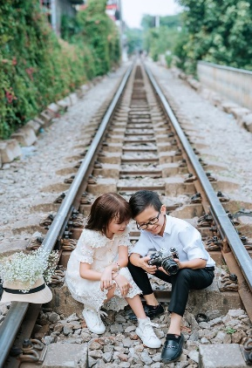  GV cho HS xem ảnh tiếp theo:  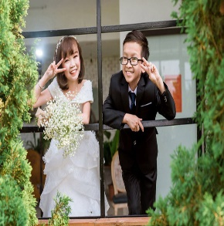  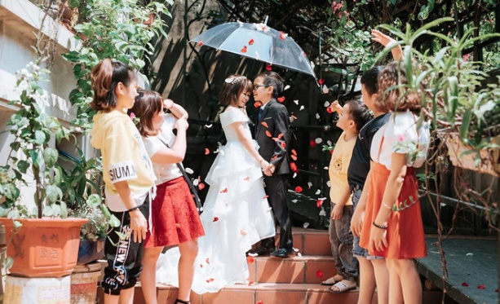  Ảnh đám cưới của cô dâu 30 tuổi và chú rể 31 tuổi  Chú rể cao: 1,2 m và nặng 20 kg Cô dâu cao: 1,18m và nặng 18 kg  2 bạn này do hệ nội tiết hoạt động không bình thường nên đã ảnh hưởng đến cơ thể như vậy. Chúng ta sẽ tìm hiểu hệ nội tiết có vai trò như thế nào với cơ thể qua nội dung 1 | Dự đoán tuổi cặp đôi chụp hình  HS nêu ý kiến tự do  HS xem ảnh tiếp theo  Dự đoán lại tuổi cặp đôi  Nghe thông tin từ GV
Hoạt động II: Hình thành kiến thức (Dự kiến thời lượng:185’)
Nội dung 1: Giới thiệu chung hệ nội tiết (Dự kiến thời lượng: 37’)
Mục tiêu hoạt động:
-HS biết được đặc điểm hệ nội tiết.
-HS phân biệt được tuyến nội tiết với tuyến ngoại tiết; xác định được vị trí của các tuyến nội tiết chính.
-HS trình bày được tính chất, vai trò của hoócmôn, từ đó xác định tầm quan trọng của hệ nội tiết

Nội dung phương thức tổ chức  hoạt động học tập của học sinh | Dự kiến sản phẩm,  đánh giá kết quả hoạt động
I.Đặc điểm hệ nội tiết:  GV yêu cầu HS nghiên cứu thông tin SGK trang 174 và nêu câu hỏi:  - Thông tin trên cho em biết điều gì?  II. Phân biệt tuyến nội tiết với tuyến ngoại tiết:  GV treo hình 55.1, 55.2 cho HS quan sát:  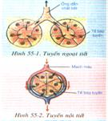  GV yêu cầu HS nghiên cứu hình 55.1, 55.2 → thảo luận trả lời câu hỏi:  -Nêu điểm giống nhau của tuyến nội tiết và tuyến ngoại tiết?  - Sản phẩm tiết và đường đi của tuyến ngoại tiết?  - Sản phẩm tiết và đường đi của tuyến nội tiết?  GV bổ sung: Tuyến ngoại tiết: thuyến nước bọt, tuyến mồ hôi. Tuyến nội tiết: tuyến yên, tuyến giáp…  Tuyến nào có 2 đặc điểm trên gọi là tuyến pha ví dụ tuyến tụy  GV treo tranh câm cho HS đối chiếu hình 55.3 SGK, xác định vị trí các tuyến nội tiết của cơ thể trên tranh câm  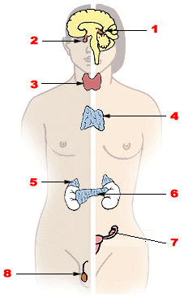  III. Hoócmôn:  1. Tính chất của hoócmôn:  GV yêu cầu HS nghiên cứu thông tin trang 174 → trả lời câu hỏi:  - Hoócmôn có những tính chất nào?  GV đưa ví dụ:  + Hoocmon FSH chỉ tác động cho trứng chín hoặc sinh tinh  + Hoocmon insulin của bò dùng được cho người  + Tiêm hoocmon sinh dục nữ cho nam ở tuổi dậy thì với 1 liều lượng nhỏ có thể biến đổi giới tính  - Hoócmôn → cơ quan đích theo cơ chế chìa khóa - ổ khóa.  2. Vai trò của hoócmôn:  GV lưu ý cho HS:  - Trong điều kiện hoạt động bình thường của tuyến → ta không thấy vai trò của chúng. Khi mất cân bằng hoạt động của một tuyến → gây ra tình trạng bệnh lý.Ví dụ: Thiếu hooc môn Insulin thì gây bệnh tiểu đường  → Xác định tầm quan trọng của hệ nội tiết? | I.Đặc điểm hệ nội tiết:  HS tự thu nhận và xử lí thông tin.  Dự kiến sản phẩm:  - Hệ nội tiết điều hòa các quá trình sinh lý bên trong cơ thể.  - Các chất tiết tác động thông qua đường máu nên chậm và kéo dài.  HS khác đánh giá sản phẩm của bạn  GV đánh giá sản phẩm của HS  HS rút ra kiến thức  Nội dung:  Tuyến nội tiết sản xuất các hoóc môn theo đường máu (đường thể dịch) đến các cơ quan đích.  II. Phân biệt tuyến nội tiết với tuyến ngoại tiết:  HS quan sát thật kỹ hình 55.1, 55.2  HS thảo luận trả lời câu hỏi  Dự kiến sản phẩm:  + Giống : đều có tế bào tuyến  + Khác : đướng đi của sản phẩm  - Sản phẩm tiết và đường đi của tuyến ngoại tiết:theo ống dẫn tùy sản phẩm  - Sản phẩm tiết là hooc môn đi theo đường máu  HS đánh giá sản phẩm của nhau  GV đánh giá sản phẩm của HS  HS rút ra kiến thức  Nội dung:  - Tuyến ngoại tiết: chất tiết theo ống dẫn tới các cơ quan tác động.  - Tuyến nội tiết: chất tiết là hoocmôn ngấm thẳng vào máu tới cơ quan phân tích.  - Một số tuyến vừa làm nhiệm vụ nội tiết vừa làm nhiệm vụ ngoại tiết. Ví dụ: tuyến tụy.  HS quan sát tranh hình 55.3 đối chiếu SGH và xác định vị trí các tuyến nội tiết của cơ thể trên tranh câm  1. Tuyến tùng  2. Tuyến yên  3. Tuyến giáp  4. Tuyến ức  5. Tuyến thượng thận,  6. Tuyến tụy  7. Buồng trứng  8.Tinh hoàn.  III. Hoócmôn:  1. Tính chất của hoócmôn:  Cá nhân tự thu nhận thông tin để trả lời câu hỏi. Yêu cầu:  - Nêu được 3 tính chất của hoócmôn: Tính đặc hiệu, hoạt tính sinh học cao, không mang tính đặc trưng cho loài  HS ghi nhớ thông tin và rút ra kiến thức.  Nội dung:  - Mỗi hoocmôn chỉ ảnh hưởng đến 1 hoặc 1 số cơ quan nhất định.  - Hoocmôn có hoạt tính sinh học rất cao.  - Hoocmôn không mang tính đặc trưng cho loài.  2. Vai trò của hoócmôn:  HS nghe thông tin  Dự kiến sản phẩm:  - Tầm quan trọng: đảm bảo hoạt động của các cơ quan diễn ra bình thường. Nếu mất cân bằng hoạt động của tuyến → gây ra tình trạng bệnh lý.  HS rút ra kiến thức  Nội dung:  - Duy trì tính ổn định môi trường bên trong cơ thể.  - Điều hòa các quá trình sinh lý diễn ra bình thường.
Nội dung 2: Tuyến yên, Tuyến giáp (Dự kiến thời lượng:37’)
Mục tiêu hoạt động:
-HS trình bày được vị trí, chức năng của tuyến yên.
-HS trình bày được vị trí, chức năng của tuyến giáp.

Nội dung phương thức tổ chức  hoạt động học tập của học sinh | Dự kiến sản phẩm,  đánh giá kết quả hoạt động
I. Tuyến yên:  GV yêu cầu HS xác định  - Tuyến yên nằm ở đâu  GV cho HS đọc kỹ thông tin và bảng 56.1 → tự thu nhận kiến thức.Trả lời câu hỏi:  - Hoocmôn tuyến yên tác động đến những cơ quan nào?  -Tuyến yên chịu sự điều khiển của CQ nào?  -Vai trò của tuyến yên?  GV cho HS quan sát H56.1 SGK  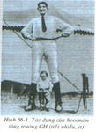  GV bổ sung: Hình 56.1 SGK là do thiếu, thừa hoocmôn GH (Tăng trưởng)  II. Tuyến giáp  GV yêu cầu HS quan sát tranh vẽ hình 56.2 SGK:  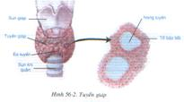  GV yêu cầu HS nghiên cứu thông tin trang 176 SGK và trả lời các câu hỏi:  - Nêu vị trí tuyến giáp?  - Hoocmôn, vai trò của tuyến giáp?  GV bổ sung:Iốt là thành phần chính của hooc môn Tirôxin có vai trò chính trong quá trình trao đổi chất và chuyển hóa trong tế bào. Nếu cơ thể thiếu Iôt thì thiếu hoocmôn làm rối loạn quá trình TĐC  GV yêu cầu HS thảo luận trả lời câu hỏi:  - Nêu ý nghĩa của cuộc vận động “Toàn dân dùng muối Iốt”?  GV bổ sung: Khi thiếu iốt trong khẩu phần ăn hàng ngày, tirôxin không tiết ra, tuyến yên sẽ tiết hoocmôn thúc đẩy tuyến giáp tăng cường hoạt động gây phì đại tuyến là nguyên nhân của bệnh bướu cổ→ Cần dùng muối iốt bổ sung khẩu phần ăn hàng ngày.  GV nêu câu hỏi:Vậy ăn càng nhiều muối iốt là càng tốt?  GV bổ sung:Nếu ăn quá nhiều iốt sẽ dư gây nên bệnh cường giáp hay bệnh Bazơđô do tuyến giáp hoạt động mạnh tiết nhiều hoocmôn làm tăng cường TĐC tăng tiêu dùng oxi, nhịp tim tăng, người bệnh luôn trong trạng thái hồi hộp, căng thẳng, mất ngủ, sụt cân nhanh.  GV bổ sung: Tuyến giáp cung tuyến cận giáp có vai trò điều hoà trao đổi canxi và photpho trong máu | I. Tuyến yên:  Dự kiến sản phẩm:  -Nằm ở nền sọ  HS đọc kỹ thông tin và bảng 56.1 → tự thu nhận kiến thức.  - Các cơ quan chịu ảnh hưởng:CQ sinh sản, thận , hệ cơ xương, dạ con…  - Của hệ thần kinh  -Điều khiển các tuyến nội tiết khác  HS tự phân tích để thấy được tác động của tuyến yên đến sự phát triển của cơ thể  HS đánh giá sản phẩm của nhau  GV đánh giá sản phẩm của HS  HS rút ra kiến thức  Nội dung:  - Vị trí: Nằm ở nền sọ, có liên quan đến vùng dưới đồi.  - Hoạt động của tuyến yên chịu sự điều khiển trực tiếp hoặc gián tiếp của hệ thần kinh.  - Vai trò:  + Tiết hoocmôn kích thích hoạt động của nhiều tuyến nội tiết khác.  + Tiết hoocmôn ảnh hưởng tới một số quá trình  sinh lý trong cơ thể.  II. Tuyến giáp  HS quan sát hình 56.2 SGK  Nghiên cứu thông tin tr.176 SGK và trả lời các câu hỏi.  -Nằm trước sụn giáp  - Hoocmôn là Tirôxin, có vai trò quan trọng trong trao đổi chất và chuyển hoá ở tế bào  HS đánh giá sản phẩm của nhau  GV đánh giá sản phẩm của HS  HS rút ra kiến thức  Nội dung:Tuyến giáp:  - Vị trí: nằm trước sụn giáp của thanh quản, nặng 20-25g.  - Hoocmôn là Tirôxin, có vai trò quan trọng trong trao đổi chất và chuyển hoá ở tế bào.  HS thảo luận trả lời câu hỏi:  Dự kiến sản phẩm:  - Thiếu iốt → giảm chức năng tuyến giáp → bướu cổ.  - Hậu quả: trẻ em chậm lớn, trí não kém phát triển; người lớn hoạt động thần kinh giảm sút.  Đại diện nhóm trình bày sản phẩm, nhóm khác đánh giá  GV đánh giá sản phẩm của HS  HS trả lời câu hỏi tự do theo ý mình
Nội dung 3:Tuyến tụy-Tuyến trên thận (Dự kiến thời lượng:37’)
Mục tiêu hoạt động:
-HS trình bày được vị trí, chức năng của tuyến tuỵ.
-HS trình bày được vị trí, chức năng của tuyến trên thận.

Nội dung phương thức tổ chức  hoạt động học tập của học sinh | Dự kiến sản phẩm,  đánh giá kết quả hoạt động
I. Tuyến tuỵ:  GV yêu cầu HS trả lời câu hỏi:  - Hãy nêu chức năng của tuyến tuỵ mà em biết?  GV treo hình 57.1 cho HS quan sát:  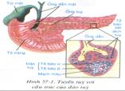  GV yêu cầu HS đọc thông tin chức năng của tuyến tụy và thảo luận nhóm trả lời câu hỏi:  - Phân tích chức năng nội tiết và ngoại tiết của tuyến tuỵ?  - Trình bày tóm tắt quá trình điều hòa lượng đường huyết ở mức ổn định?  GV liên hệ tình trạng bệnh lý:  - Bệnh tiểu đường: do cơ thể bị thiếu insulin nên lượng đường dư không bị biến thành chất dự trữ mà ra ngoài theo nước tiểu  - Chứng hạ đường huyết : do lượng đường trong máu giảm  II. Tuyến trên thận:  GV treo tranh vẽ hình 57.2 cho HS quan sát:  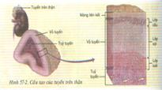  GV yêu cầu HS nghiên cứu thông tin SGK trang 180 và trả lời câu hỏi:  - Nêu vị trí và chức năng của các hoocmôn tuyến trên thận?  GV lưu ý HS: hoocmôn phần tuỷ tuyến trên thận cùng glucagôn (tuyến tụy) → điều chỉnh lượng đường huyết khi bị hạ đường | I. Tuyến tuỵ:  Dự kiến trả lời:  - Tiết dịch tiêu hoá và tiết hoocmôn.  HS quan sát tranh.  HS đọc thông tin và thảo luận nhóm trả lời câu hỏi:  Dự kiến sản phẩm:  - Chức năng ngoại tiết: do các tế bào tiết dịch tụy → ống dẫn.  - Chức năng nội tiết: do các tế bào ở đảo tụy tiết ra các hoocmôn.  - Khi đường huyết tăng → tiết insulin chuyển glucôzơ → glicôgen (dự trữ trong gan và cơ)  - Khi đường huyết giảm → tiết glucagôn chuyển glicôgen → glucôzơ.  HS đánh giá sản phẩm của nhau  GV đánh giá sản phẩm của HS  HS rút ra kiến thức  Nội dung:  - Tuyến tụy vừa làm chức năng ngoại tiết vừa làm chức năng nội tiết.  - Chức năng nội tiết:  + Hoocmôn glucagôn. Tác dụng chuyển glicôgen → glucôzơ.  + Hoocmôn insulin. Tác dụng chuyển glucôzơ → glicôgen (dự trữ trong gan và cơ)  - Nhờ tác dụng đối lập của 2 loại hoocmôn → tỷ lệ đường huyết luôn ổn định → đảm bảo hoạt sinh lý của cơ thể diễn ra bình thường.  II. Tuyến trên thận:  HS quan sát tranh.  HS nghiên cứu thông tin SGK trang 180 và trả lời câu hỏi  Dự kiến sản phẩm:  - Vị trí : nằm trên 2 quả thận  HS rút ra kiến thức  Nội dung: Tuyến trên thận: gồm 1 đôi nằm trên 2 quả thận.Tiết hoocmon thúc đẩy sự biến đổi Prôtein, Lipit thành gluxit điều hòa trao đổi muối Na, K, điều hòa hoocmôn sinh dục nam. Và tiết hoocmôn Ađrênalin và Noađrênalin
Nội dung 4: Tuyến sinh dục (Dự kiến thời lượng:37’)
Mục tiêu hoạt động:
-HS trình bày được chức năng của tinh hoàn và những dấu hiệu xuất hiện ở tuổi dậy thì của nam.
-HS trình bày được chức năng của buồng trứng và những dấu hiệu xuất hiện ở tuổi dậy thì của nữ

Nội dung phương thức tổ chức  hoạt động học tập của học sinh |  | Dự kiến sản phẩm,  đánh giá kết quả hoạt động
I. Tinh hoàn và hoocmôn sinh dục nam:  GV yêu cầu HS quan sát hình 58.1 và 58.2 SGK:  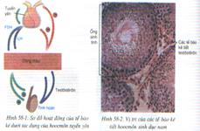  GV yêu cầu HS xác định vị trí tinh hoàn trên tranh và làm bài tập trang 182 SGK.  - Nêu chức năng của tinh hoàn?  GV công bố đáp án đúng  GV phát bài tập bảng 58-1 trang 183 SGK cho các HS nam và yêu cầu các em đánh dấu những dấu hiệu có ở bản thân.  GV giảng: Tất cả những dấu hiệu đó đều xuất hiện ở tuổi dậy thì trong đó xuất tinh lần đầu là dấu hiệu của giai đoạn dậy thì chính thức.  GV giáo dục ý thức giữ vệ sinh và phòng chống bị lạm dụng tình dục.  II. Buồng trứng và hoocmôn sinh dục nữ:  GV giới thiệu vị trí buồng trứng trên tranh và yêu cầu HS quan sát :  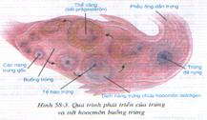  GV yêu cầu HS làm bài tập trang 183 SGK.  - Nêu chức năng của buồng trứng?  GV phát phiếu bài tập bảng 58-2 trang 184 SGK cho các HS yêu cầu các em đánh dấu những dấu hiệu có ở bản thân.  GV giảng: Tất cả những dấu hiệu đó đều xuất hiện ở tuổi dậy thì trong đó kinh nguyệt lần đầu là dấu hiệu của giai đoạn dậy thì chính thức.  GV lưu ý giáo dục ý thức giữ vệ sinh và phòng chống bị lạm dụng tình dục.  GV lồng ghép GD sức khỏe sinh sản vị thành niên và phòng chống xâm hại tình dục, bạo lực gia đình: Ở nam khi có hiện tượng xuất tinh, ỏ nữ khi có kinh nguyệt xem như đã trưởng thành về mặt sinh lý nên cần có các mối quan hệ trong sáng với các bạn, người thân xung quanh. Không để các bạn, người thân có các hành vi xâm phạm vào các điểm nhạy cảm trên cơ thể, không tạo điều kiện để xảy ra tình huống nguy hiểm với bản thân, tuyệt đối không quan hệ tình dục khi còn ngồi trên ghế nhà trường.nếu bọ đe dọa, bắt ép thực hiện hành vi tinhf dục cần báo ngay với người mình tin tưởng hoặc giáo viên |  | I. Tinh hoàn và hoocmôn sinh dục nam:  HS quan sát tranh.  Cá nhân tự làm bài tập.  Dự kiến sản phẩm:  1- LH, FSH.  2- Tế bào kẽ  3- Testosteron  - Sản xuất hooc môn sinh dục nam và chứa tinh trùng  HS đánh giá sản phẩm của bạn  GV đánh giá sản phẩm của HS  HS nam đọc kỹ nội dung và điền.  Thu bài tập nộp cho GV.  HS rút ra kiến thức  Nội dung:  - Tinh hoàn:  + Sản sinh tinh trùng  + Tiết hoocmôn sinh dục nam Testosteron.  - Hoocmôn sinh dục nam gây biến đổi cơ thể ở tuổi dậy thì của nam.  - Dấu hiệu xuất hiện ở tuổi dậy thì của nam: cơ quan sinh dục to ra, vỡ tiếng, xuất tinh lần đầu…  II. Buồng trứng và hoocmôn sinh dục nữ:  HS quan sát tranh  Cá nhân tự làm bài tập.  Dự kiến sản phẩm:  1- Tuyến yên. 2- Nang trứng.  3- Ơstrogen 4- Progesteron  -Sản sinh ra trứng và tiết ơtrogen  HS khác đánh giá câu trả lời của bạn  GV đánh giá câu trả lời của HS công bố đáp án đúng.  HS nữ và nam đọc kỹ nội dung và điền.  Thu bài tập nộp cho GV.  HS rút ra kiến thức  Nội dung:  - Buồng trứng:  + Sản sinh trứng  + Tiết hoocmôn sinh dục nữ Ơstrogen  - Hoocmôn sinh dục nữ gây biến đổi cơ thể ở tuổi dậy thì của nữ.  - Dấu hiệu xuất hiện ở tuổi dậy thì của nữ: vú phát triển, da dẻ mịn màng, hành kinh lần đầu…
Nội dung 5: Sự điều hòa và phối hợp hoạt động của các tuyến nội tiết
(Dự kiến thời lượng:37’)
Mục tiêu hoạt động:
-HS biết được vai trò điều hoà hoạt động các tuyến nội tiết khác của tuyến yên và có thể lấy được ví dụ.
-HS biết được sự phối hợp hoạt động các tuyến nội tiết có vai trò đảm bảo quá trình sinh lí diễn ra bình thường
Nội dung phương thức tổ chức  hoạt động học tập của học sinh |  | Dự kiến sản phẩm,  đánh giá kết quả hoạt động
I. Điều hoà hoạt động của các tuyến nội tiết:  GV yêu cầu HS thảo luận nhóm trả lời:  - Kể tên các tuyến nội tiết chịu ảnh hưởng của các hoocmôn tuyến yên?  - Qua đó em có kết luận gì về vai trò của tuyến yên đối với hoạt động của các tuyến nội tiết?  GV treo tranh H59.1 và 59.2 cho HS quan sát:  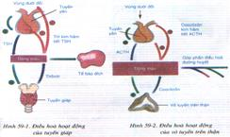  GV yêu cầu HS nghiên cứu kỹ thông tin trong SGK và lên bảng trình bày sự điều hoà hoạt động của tuyến yên đối với 2 tuyến giáp và tuyến trên thận.  GV gọi HS lên bảng trình bày trên tranh.  II. Sự phối hợp hoạt động của các tuyến nội tiết:  GV yêu cầu HS trả lời câu hỏi:  - Lượng đường trong máu tương đối ổn định do đâu?  GV đưa thông tin:  - Trong thực tế khi lượng đường.trong máu giảm mạnh → nhiều tuyến nội tiết cùng phối hợp hoạt động → tăng đường huyết.  GV treo tranh vẽ hình 59.3 cho HS quan sát:  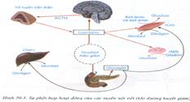  GV yêu cầu HS nghiên cứu kỹ thông tin và trả lời câu hỏi:  - Trình bày sự phối hợp hoạt động của các tuyến nội tiết khi lượng đường huyết giảm?  GV nêu thêm: Ngoài ra: ađrênalin và noađrênalin phần tuỷ tuyến góp phần cùng glucagôn làm tăng đường huyết.Sự phối hợp hoạt động của các tuyến nội tiết có tác dụng ổn định các quá trình sinh lí diễn ra trong cơ thể |  | I. Điều hoà hoạt động của các tuyến nội tiết:  HS thảo luận nhóm trả lời:  Dự kiếnsản phẩm:  - Các tuyến nội tiết: tuyến sinh dục, tuyến giáp, tuyến trên thận.  - Tuyến yên tiết TSH kích thích tuyến giáp tiết Tirôxin khi tirôxin đầy đủ thì có TH trong tiroxin kìm hãm tuyến yên tiết TSH.Vậy TH là thông tin ngược.  HS đánh giá sản phẩm của nhau  GV đánh giá sản phẩm của HS  HS quan sát tranh  - Tuyến yên không những tiết hoocmôn kích thích tuyến nội tiết khác hoạt động mà cũng bị tuyến nội tiết khác tiết hoocmôn kìm hãm đó là cơ chế tự điều hòa nhờ có luồng thông tin ngược.  HS lên bảng trình bày trên tranh  HS khác đánh giá sản phẩm của bạn  GV đánh giá sản phẩm HS  HS rút ra kiến thức  Nội dung:  - Tuyến yên tiết hoocmôn điều khiển sự hoạt động của các tuyến nội tiết.  - Hoạt động của tuyến yên tăng cường hay kìm hãm chịu sự chi phối của các hoocmôn do các tuyến nội tiết tiết ra → đó là cơ chế tự điều hoà các tuyến nội tiết nhờ thông tin ngược.  II. Sự phối hợp hoạt động của các tuyến nội tiết:  HS trả lời câu hỏi.  Do hoạt động của hooc môn tuyến tụy  Lớp theo dõi.  HS quan sát hình.  HS làm việc độc lập với SGK và ghi nhớ thông tin.  Dự kiến sản phẩm:  Sự phối hợp của:  - Glucagôn (tuyến tuỵ)  - Cooctizôn (vỏ tuyến trên thận).  → tăng đường huyết.  HS lên bảng trình bày trên tranh  HS khác đánh giá sản phẩm của bạn  GV đánh giá sản phẩm HS  HS rút ra kết luận  Nội dung: Các tuyến nội tiết trong cơ thể có sự phối hợp hoạt động → đảm bảo các quá trình sinh lí trong cơ thể diễn ra bình thường.
Hoạt động III: Luyện tập (Dự kiến thời lượng:15’)
Mục tiêu hoạt động: Giúp học sinh củng cố lại các kiến thức đã học
Nội dung phương thức tổ chức  hoạt động học tập của học sinh |  | Dự kiến sản phẩm,  đánh giá kết quả hoạt động
Khoanh tròn chữ cái đầu câu đúng:  Câu 1. Tuyến nào dưới đây vừa có chức năng ngoại tiết, vừa có chức năng nội tiết ?  A. Tuyến cận giáp  B. Tuyến yên  C. Tuyến trên thận  D. Tuyến sinh dục  Câu 2. Tuyến nội tiết nào dưới đây nằm ở vùng đầu ?  A. Tuyến tùng  B. Tuyến tụy  C. Tuyến ức  D. Tuyến giáp  Câu 3. Dịch tiết của tuyến nào dưới đây không đi theo hệ thống dẫn ?  A. Tuyến nước bọt  B. Tuyến sữa  C. Tuyến giáp  D. Tuyến mồ hôi  Câu 4. Sản phẩm tiết của tuyến nội tiết có tên gọi là gì ?  A. Kháng nguyên  B. Hoocmôn  C. Enzim  D. Kháng thể  Câu 5. Hoocmôn glucagôn chỉ có tác dụng làm tăng đường huyết, ngoài ra không có chức năng nào khác. Ví dụ trên cho thấy tính chất nào của hoocmôn ?  A. Tính đặc hiệu  B. Tính phổ biến  C. Tính đặc trưng cho loài  D. Tính bất biến  Câu 6. Hoocmôn có vai trò nào sau đây ?  1. Duy trì tính ổn định của môi trường bên trong cơ thể  2. Xúc tác cho các phản ứng chuyển hóa vật chất bên trong cơ thể  3. Điều hòa các quá trình sinh lý  4. Tiêu diệt các tác nhân gây bệnh xâm nhập vào cơ thể  A. 2, 4 B. 1, 2  C. 1, 3 D. 1, 2, 3, 4  Câu 7. Chỉ cần một lượng rất nhỏ, hoocmôn đã tạo ra những chuyển biến đáng kể ở môi trường bên trong cơ thể. Điều này cho thấy tính chất nào của hoocmôn ?  A. Có tính đặc hiệu  B. Có tính phổ biến  C. Có tính đặc trưng cho loài  D. Có hoạt tính sinh học rất cao  Câu 8. Sản phẩm tiết của các tuyến nội tiết được phân bố đi khắp cơ thể qua con đường nào ?  A. Hệ thống ống dẫn chuyên biệt  B. Đường máu  C. Đường bạch huyết  D. Ống tiêu hóa  Câu 9. Ở người, vùng cổ có mấy tuyến nội tiết ?  A. 2 B. 3 C. 1 D. 4  Câu 10. Tuyến nào dưới đây là tuyến pha ?  A. Tuyến tùng B. Tuyến sữa  C. Tuyến tụy D. Tuyến nhờn |  | Dự kiến sản phẩm:  1.D  2.A  3.C  4.B  5.A  6.C  7.D  8.B  9.A  10.C
Hoạt động IV: Vận dụng (Dự kiến thời lượng:10’)
Mục tiêu hoạt động: Giúp học sinh mở rộng 1 số kiến thức của bài học liên quan đến 1 số căn bệnh phổ biến trong xã hội, từ đó có biện pháp phòng tráng hữu hiệu
Nội dung phương thức tổ chức  hoạt động học tập của học sinh | Dự kiến sản phẩm,  đánh giá kết quả hoạt động
TÌM HIỂU VỀ BỆNH TIỂU ĐƯỜNG  Theo thống kê trong 10 năm trở lại đây, số người mắc bệnh tiểu đường tăng gấp đôi tại nước ta. Ước tính Việt Nam đang có hơn 3 triệu người mắc bệnh.  1. Nguyên nhân bệnh tiểu đường  Căn nguyên của bệnh đái tháo đường là do sự rối loạn hoặc khiếm khuyết insulin – một loại nội tiết tố do tế bào đặc biệt ở tuyến tụy sinh ra. Insulin có vào trò quan trọng trong việc đưa glucose vào trong tế bào và giúp điều hòa glucose máu.  Bệnh tiểu đường có lây không?  Bệnh tiểu đường có lây không? câu trả lời là không. Dù tỷ lệ người mắc bệnh tiểu đường không ngừng tăng nhanh qua từng năm, nhưng các bác sĩ đã khẳng định, căn bệnh này không phải là bệnh truyền nhiễm và hoàn toàn không lây lan trong cộng đồng.  Bệnh tiểu đường có xác suất di truyền cao  Các nghiên cứu đã chứng minh, bệnh đái tháo đường có xác suất di truyền rất cao. Nếu cả ba và mẹ mắc bệnh, nguy cơ con cũng mắc bệnh lên đến 75%. Nếu chỉ có một trong ba hoặc mẹ mang bệnh thì xác suất này chỉ còn 15 – 20%.  2. Triệu chứng bệnh tiểu đường  -Các triệu chứng đặc trưng của bệnh đái tháo đường là: Khát, đi tiểu thường, ban đêm đi tiểu liên tục, cơ thể mệt mỏi, uể oải, sút cân, có thể bị nấm, ngứa bộ phận sinh dục…  -Ở dạng 1 bệnh đái tháo đường còn xuất hiện thêm các triệu chứng chuột rút, mờ mắt, nhiễm trùng da, táo bón…  -Ở dạng 2, các triệu chứng phức tạp hơn và chỉ xuất hiện nhận biết được ở những năm sau khởi phát với những biến chứng như: loét nhiễm trùng chân, mắt mờ, thị lực giảm…  -Những biến chứng nguy hiểm của bệnh đái tháo đường như: tổn thương thần kinh ngoại vi, lở loét, sừng phù, nặng hơn là nhiễm trùng, hoại tử…  -Thị lực giảm sút, đục thủy tinh thể, dễ mù lòa.  -Nguy cơ bệnh tim mạch, đột quỵ, mỡ máu luôn rình rập.  3. Biến chứng nguy hiểm mạn tính  1.Bệnh tim mạch  2. Tổn thương thận  3. Bệnh về mắt  4. Bệnh thần kinh  5. Đột quỵ  6. Lâu lành vết thương  5. Người bệnh tiểu đường cần làm gì để ngừa bệnh tiểu đường?  Vì vậy, ngay từ bây giờ, để hỗ trợ điều trị bệnh tiểu đường, bạn cần:  – Ăn uống hợp lý: ăn ít đường, ít mỡ, ít cơm, ăn nhiều rau và trái cây để tăng cường chất xơ. Khi ăn thịt thì nên chọn loại có nạc, bỏ da, bỏ mỡ. Đặc biệt, ngũ cốc nguyên hạt có công dụng ổn định lượng đường huyết. Lưu ý, thức ăn nhanh, thức ăn đóng hộp hoàn toàn không tốt đâu nhé!  – Tuyệt đối tránh xa thuốc lá.  – Hạn chế rượu, bia và các chất kích thích.  – Khám bệnh tổng quát định kỳ 2 lần/năm.  Người bệnh tiểu đường cần theo dõi sát sao tình trạng bệnh của mình. Việc điều trị bệnh là suốt đời nên bệnh nhân cần giữ một thái độ lạc quan.  – Tập luyện đều đặn thường xuyên, gia tăng hoạt động thể lực. Dù bận đến đâu, bạn cũng cần dành thời gian ít nhất 30 phút mỗi ngày, 3 ngày mỗi tuần.  – Giảm trọng lượng cơ thể là cách tốt nhất để bạn thoát khỏi nguy cơ mắc bệnh tiểu đường.  – Kiểm tra lượng đường máu thường xuyên để kiểm soát tốt mức đường huyết cơ thể, đề phòng những biến chứng xảy ra khi đường huyết tăng cao.  – Kiểm tra huyết áp, khám mắt định kỳ | 1. Nguyên nhân bệnh tiểu đường  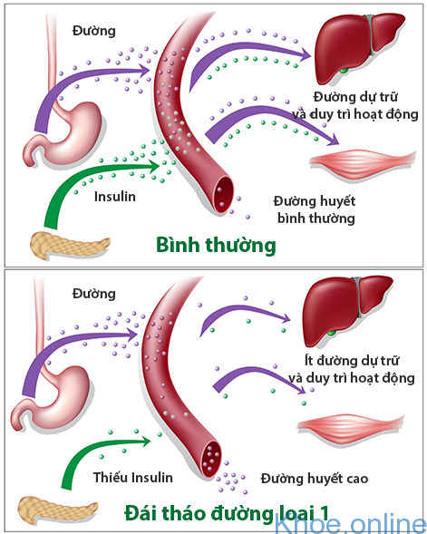  2. Triệu chứng bệnh tiểu đường    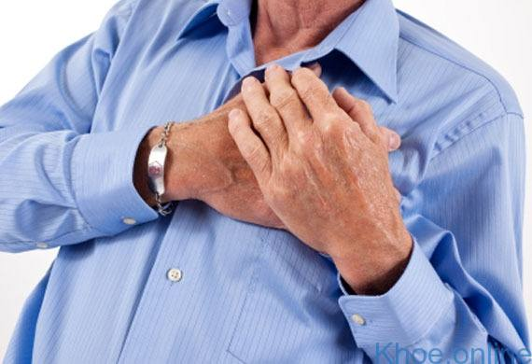  3. Biến chứng nguy hiểm mạn tính  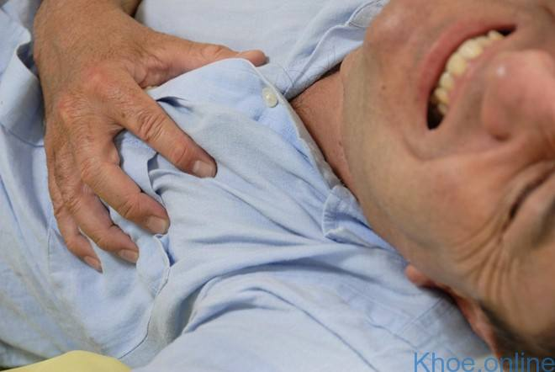  5.Người bệnh tiểu đường cần làm gì để ngừa bệnh tiểu đường?  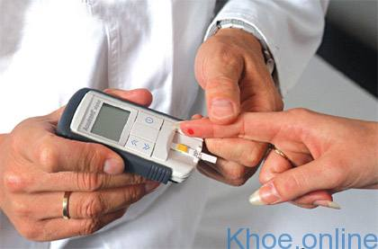        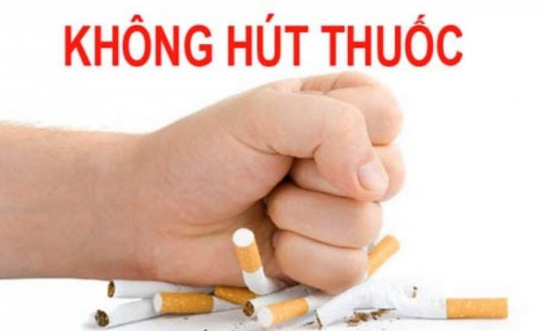

IV. Câu hỏi/Bài tập kiểm tra, đánh giá theo định hướng phát triển năng lực và phẩm chất học sinh
- Bảng mô tả ma trận kiểm tra, đánh giá theo các mức độ nhận thức
 | Nhận biết | Thông hiểu | Vận dụng | Vận dụng cao
Nội dung 1:  Giới thiệu chung về hệ nội tiết | Nhận biết sản phẩm tiết của tuyến nội tiết là | Dự đoán tính chất không có ở hoocmôn | Xác định hiện tượng “người khổng lồ” có liên quan gì đến việc dư thừa hoocmôn
Nội dung 2:  Tuyến yên-Tuyến giáp | Gọi tên tuyến đóng vai trò chỉ đạo hoạt động của hầu hết các tuyến nội tiết | Viết tên chất là thành phần không thể thiếu trong hoocmôn tuyến giáp | Dự đoán biểu hiện không có ở người bị bệnh Bazơđô | Kể lại hoocmôn GH trong cơ thể tiết ra nhiều nhất khi nào  Đưa ra nhận định Iốt dễ bị phân hủy ở điều kiện nào
Nội dung 3:  Tuyến tụy-Tuyến trên thận | Chọn ra tuyến pha | Phân biệt tác dụng của hoocmôn insulin | Chỉ ra nguyên nhân của bệnh tiểu đường
Nội dung 4:  Tuyến sinh dục | Nhận biết tuyến gây biến đổi cơ thể nam, nữ ở tuổi dậy thì | Giải thích vai trò của FSH khi tác động lên buồng trứng | Chọn ra dấu hiệu dậy thì chính thức ở nam | Đưa ra kết luận cơ thể bị thiếu hoocmôn gì nên không có dấu hiệu dậy thì
Nội dung 5:  Sự điều hòa và phối hợp hoạt động của các tuyến nội tiết | Phát biểu yếu tố tác động qua lại của các tuyến nội tiết | Dự đoán tuyến nội tiết không tham gia để tăng đường huyết | Suy luận ý nghĩa của sự phối hợp hoạt động các tuyến nội tiết

2.Câu hỏi/Bài tập
*Câu hỏi/Bài tập-Nhận biết:
Câu 1. Sản phẩm tiết của tuyến nội tiết là:
A. Sữa B. Mồ hôi. C. Hoocmôn D. Nước bọt
Câu 2. Trong cơ thể người, tuyến nội tiết nào đóng vai trò chỉ đạo hoạt động của hầu hết các tuyến nội tiết khác ?
A. Tuyến sinh dục B. Tuyến yên
C. Tuyến giáp . D. Tuyến tuỵ
Câu 3. Tuyến nào sau đây là tuyến pha:
A. Tuyến tụy B. Tuyến tùng
C. Tuyến mồ hôi D. Tuyến trên thận
Câu 4. Tuyến gây biến đổi cơ thể nam, nữ ở tuổi dậy thì là:
A. Tuyến nhờn B. Tuyến lệ C. Tuyến trên thận D. Tuyến sinh dục
Câu 5. Các tuyến nội tiết có tác động qua lại nhờ có:
A. Thông tin ngược B. Iốt C. Máu D. Dây thần kinh
*Câu hỏi/Bài tập-Thông hiểu
Câu 6. Hoocmôn không có tính chất:
A. Mỗi hoocmôn chỉ ảnh hưởng đến 1 hoặc 1 số cơ quan nhất định.
B. Hoocmôn có hoạt tính sinh học rất cao
C. Hoocmôn không mang tính đặc trưng cho loài
D. Hoocmôn là nguồn năng lượng chính của cơ thể
Câu 7. Iôt là thành phần không thể thiếu trong hoocmôn nào dưới đây ?
A. Tirôxin B. Ôxitôxin C. Canxitônin D. Glucagôn
Câu 8. Hoocmôn insulin do tuyến tụy tiết ra có tác dụng sinh lí như thế nào ?
A. Chuyển glicôgen thành tinh bột dự trữ trong gan và cơ
B. Chuyển glucôzơ thành tinh bột dự trữ trong gan và cơ
C. Chuyển glicôgen thành glucôzơ dự trữ trong gan và cơ
D. Chuyển glucôzơ thành glicôgen dự trữ trong gan và cơ
Câu 9. Khi tác động lên buồng trứng, FSH có vai trò gì ?
A. Kích thích tiết testôstêrôn
B. Kích thích bao noãn phát và tiết ơstrôgen
C. Kích thích quá trình sinh tinh
D. Tất cả các phương án còn lại
Câu 10. Khi đường huyết giảm, tuyến nội tiết nào không tham gia để tăng đường huyết trở lại?
A. Tuyến tụy B. Vỏ tuyến trên thận C. Tuyến giáp D. Tủy tuyến

*Câu hỏi/Bài tập-Vận dụng:
Câu 11. Hiện tượng “người khổng lồ” có liên quan mật thiết đến việc dư thừa hoocmôn nào ?
A. GH B. FSH C. LH D. TSH
Câu 12. Người bị bệnh Bazơđô thường không có biểu hiện nào ?
A. Sút cân nhanh.
B. Nổi mày đay, mẫn ngứa
C. Mất ngủ, luôn trong trạng thái hồi hộp, căng thẳng
D. Mắt lồi
Câu 13. Nguyên nhân của bệnh tiểu đường là do:
A. Ăn nhiều đường B. Ăn quá mặn
C. Thiếu hoocmôn Insulin D. Thiếu máu
Câu 14. Dấu hiệu dậy thì chính thức ở nam là:
A. Mọc mụn trứng cá B. Mọc lông mu
C. Mọc lông nách D. Xuất tinh lần đầu
Câu 15. Các tuyến nội tiết trong cơ thể có sự phối hợp hoạt động nhằm:
A. Giúp cơ thể dậy thì thành công
B. Đảm bảo các quá trình sinh lí trong cơ thể diễn ra bình thường.
C. Giúp cơ thể tiêu hóa tốt
D. Giúp cơ thể duy trì nòi giống

*Câu hỏi/Bài tập-Vận dụng cao:
Câu 16. Hooc môn GH trong cơ thể tiết ra nhiều nhất khi ta:
A. Tập thể dục. B. Ăn chất béo
C. Tắm nắng D. Ngủ đủ giấc vào ban đêm
Câu 17. Nếu nam 20 tuổi, nữ 18 tuổi mà chưa có dấu hiệu dậy thì là do trong cơ thể bị thiếu hoocmôn:
A. sinh dục B. Insulin C. Ôxitôxin D. Tirôxin
Câu 18. Iốt dễ bị phân hủy (mất đi) ở:
A. nhiệt độ thấp B. Nhiệt độ cao C. Trong dầu mỡ D. Trong axit

Dự kiến sản phẩm:
1C, 2B, 3A, 4D, 5A, 6D, 7A, 8D, 9B, 10C, 11A, 12C, 13C, 14D, 15B, 16D, 17A, 18B

V. Phụ lục
Bảng 58.1 trang 183 SGK
Lớn nhanh, cao vượt |  | Cơ bắp phát triển
Sụn giáp phát triển, lộ hầu |  | Cơ quan sinh dục to ra
Vỡ tiếng, giọng ồm |  | Tuyến mồ hôi, tuyến nhờn phát triển
Mọc ria mép |  | Xuất hiện mụn trứng cá
Mọc lông nách |  | Xuất tinh lần đầu
Mọc lông mu |  | Vai rộng, ngực nở

Bảng 58.2 trang 184 SGK
Lớn nhanh |  | Hông nở rộng
Da trở nên mịn màng |  | Bộ phận sinh dục phát triển
Thay đổi giọng nói |  | Tuyến mồ hôi, tuyến nhờn phát triển
Vú phát triển |  | Xuất hiện mụn trứng cá
Mọc lông nách |  | Bắt đầu hành kinh
Mọc lông mu |  | Mông dùi phát triển

Tài liệu được chia sẻ bởi Website VnTeach.Com
https://www.vnteach.com
Một sản phẩm của cộng đồng facebook Thư Viện VnTeach.Com
https://www.facebook.com/groups/vnteach/
https://www.facebook.com/groups/thuvienvnteach/

